|  |
| --- |
| OC PIZZA |
| Spécifications fonctionnelles |
|  |
|  |
| **Pierre Sempéré** |
|  |

Sommaire

1. Description du document 3

2. Besoin du client, tels qu'exprimés dans le recueil reçu initialement 3

3. Solution proposée 4

I. Acteurs et système 4

II. Fonctionnement 5

a. Diagramme de paquets 5

b. Diagramme de cas d’utilisation — Interface boutique 6

P01.1 : Authentification 7  
 P01.2 : Inscription 8  
 P01.3 : Entrer Informations Client 9  
 P01.4 : Consulter le menu 10  
 P01.5 : Constituer panier 11  
 P01.6 : Requètes spéciales 12  
c. Diagramme de cas d’utilisation — Interface administrative 14

P01.7 : Valider la commande 13  
 P02.1 : Gestion des stocks 15  
 P02.2 : Préparer une commande 16  
 P02.3 : Accès recettes 17  
 P02.4 : Livrer les commandes (Livraison) 18  
 P02.5 : Remettre une commande au client (A emporter) 19

d. Cycle de vie 20

# 1. Description du document

Conformément aux besoins exprimés par l’entreprise OC Pizza (les besoins sont retranscrits dans la partie 2.), ce document présente une solution possible à la demande d’un nouveau système informatique. Il contient des diagrammes et des explications détaillant la solution proposée pouvant servir de base de dialogue si le système doit être modifié, ou bien de plan pour la réalisation du système informatique.

# 2. Besoins du client, tels qu'exprimés dans le recueil reçu initialement

Objet :

Mise en place d’un nouveau système informatique pour l’ensemble des pizzerias du groupe.

Contexte :

« OC Pizza » est un jeune groupe de pizzeria en plein essor. Créé par Franck et Lola, le groupe est spécialisé dans les pizzas livrées ou à emporter.  
Il compte déjà 5 points de vente et prévoit d’en ouvrir au moins 3 de plus d’ici 6 mois.  
Le système informatique actuel ne correspond plus aux besoins du groupe car il ne permet pas une gestion centralisée de toutes les pizzerias.  
De plus, il est très difficile pour les responsables de suivre ce qui se passe dans les points de ventes. Enfin, les livreurs ne peuvent pas indiquer « en live » que la livraison est effectuée.

Besoins exprimés par le client :

● Etre plus efficace dans la gestion des commandes, de leur réception à leur livraison en passant par leur préparation

● Suivre en temps réel les commandes passées, en préparation et en livraison

● Suivre en temps réel le stock d’ingrédients restants pour savoir quelles pizzas peuvent encore être réalisées

● Proposer un site Internet pour que les clients puissent :

— Passer leurs commandes, en plus de la prise de commande par téléphone ou sur place

— Payer en ligne leur commande s’ils le souhaitent – sinon, ils paieront directement à la livraison

— Modifier ou annuler leur commande tant que celle-ci n’a pas été préparée

● Proposer un aide-mémoire aux pizzaiolos indiquant la recette de chaque pizza

Date de livraison du système informatique : Pour l’ouverture des 3 nouvelles pizzerias, dans 6 mois.

# 3. Solution proposée

## I. Acteurs et système

## Acteurs :

Principaux :

Client : Concerné uniquement par l’interface boutique, il doit pouvoir accéder au menu des restaurants, commander directement en ligne (il peut régler en ligne ou lorsqu’il récupère sa commande)

Hôte de caisse : Il est chargé de prendre les commandes des clients (par téléphone ou en personne) ainsi que les informations nécessaires pour les contacter (téléphone, adresse de livraison). Il prend en charge le processus de paiement si les clients commandent via lui ou si la commande est à emporter. Dans le cas d’une commande à emporter, il se charge également de remettre la commande au client.

Cuisinier : Il s’occupe de préparer les commandes des clients, il a accès aux recettes des différentes pizzas s’il en a besoin et met à jour les stocks. Il signale les commandes prêtes pour qu’elles puissent être remises aux clients par le livreur ou l’hôte de caisse.

Livreur : Il se charge de livrer les commandes aux clients et peut, si nécessaire, prendre en charge le processus de paiement. Il a dispose des informations des clients nécessaires à la livraison (nom, adresse, numéro de téléphone).

Direction : Elle peut visualiser les stocks pour savoir s’il est nécessaire de les remplir. Elle doit donc les remettre à jour lors de ce processus.

Secondaire :

Système de paiement : Moyens de paiement utilisés par les boutiques (liquide, carte bancaire, chèque, tickets restaurant, PayPal etc.)

Statut de la commande : Au cours du processus de la prise de commande, il sera rattaché à chaque commande plusieurs statuts signifiants la progression de la commande. Cela permet au personnel et aux clients de savoir exactement à quel partie du processus se trouve une certaine commande.  
Ces statuts sont organisés en trois groupes, une commande pourra donc avoir trois statuts simultanément, ils seront mis à jour tout au long du processus.

— Confirmation de la commande : Cela permettra aux acteurs de savoir si la commande a bien été prise en compte.

— Etat du paiement : *Effectué ou en attente de paiement*. Cela permettra aux acteurs de savoir si la commande a déjà été réglée ou si le paiement doit être effectué au près d’un hôte de caisse ou d’un livreur.

— Progression de la commande : *En préparation, Prête en boutique, Prête a la livraison, En livraison et Remise au client.* Ces états permettent d’une part au client de savoir exactement ou en est sa commande et d’autre part permet de renseigner le personnel des restaurants concernant les taches nécessaires pour chaque commande.

## II. Fonctionnement

### a. Diagramme de paquets

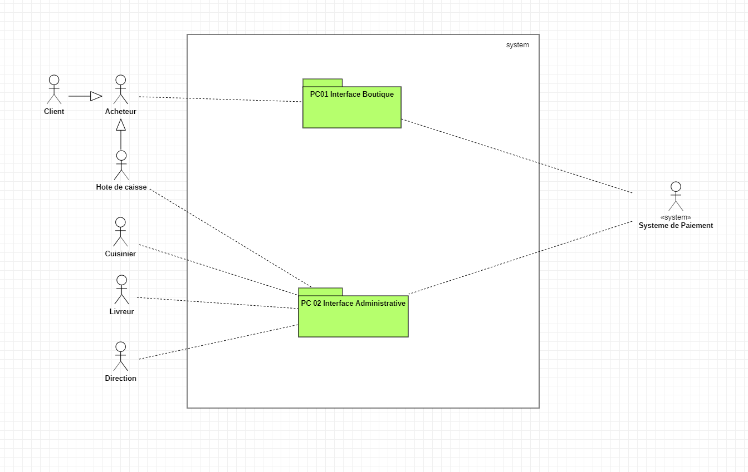

Dans ce diagramme, il est mis en évidence les acteurs en relation avec le système et les paquets contenant les différents cas d’utilisation.

Deux paquets sont mis en avant :

— PC01 : L’interface boutique, qui permet aux acheteurs, les clients et hôtes de caisse, de passer et régler les commandes.

— PC02 : L’interface administrative permet au personnel de l’entreprise de préparer et remettre les commandes ainsi que de gérer les stocks des restaurants.

### b. Diagramme de cas d’utilisation — Interface boutique

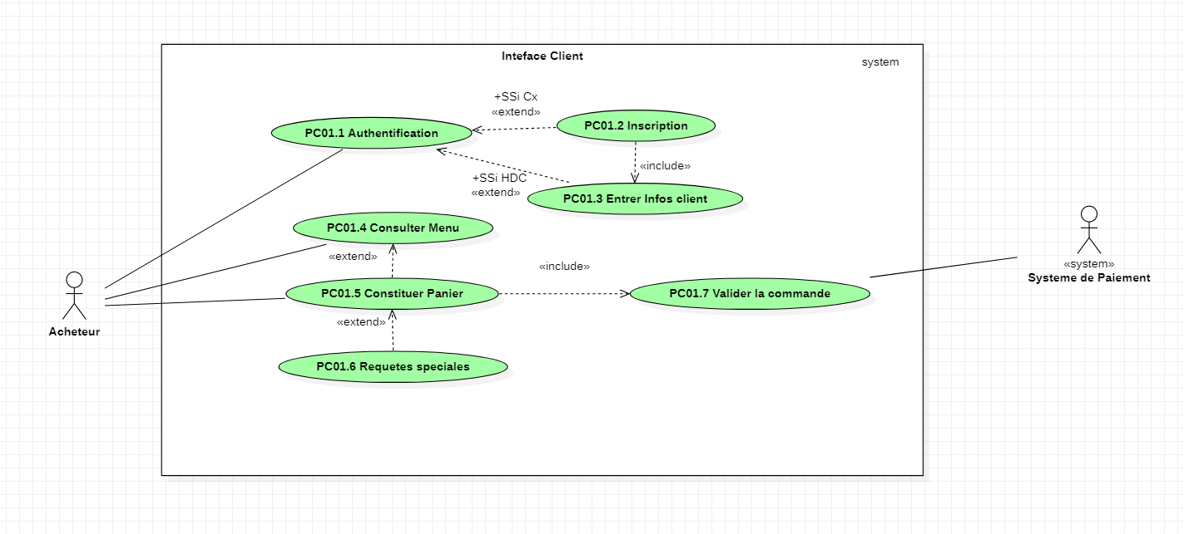

Lexique : Cx = Client — HDC = Hôte de caisse — SSi = Seulement si

Le paquet "Interface Client" permet à l’acheteur (client et hôte de caisse) de passer commande. L’acheteur doit passer le processus d’authentification. Il peut s’inscrire si l’acheteur est un client ne disposant pas déjà d’un compte. Si le client passe par l’intermédiaire d’un hôte de caisse, ce dernier prendra ses informations de contact. L’acheteur peut consulter le panier en avant de commander et peut également formuler des requêtes spéciales. Une fois la commande prise, il valide sa commande et la règle immédiatement ou choisit de la régler a la réception.

CAS NUMERO : P01.1

Nom : Authentification

Acteur(s) : Client et Hôte de caisse

Description : Un acheteur souhaite se connecter à la plateforme OC Pizza

Auteur : Pierre Sempéré

Date(s) : 03/08/2020

Pré conditions : L’utilisateur est sur le site OC Pizza

Démarrage : L’utilisateur clique sur authentification

Scénario Nominal :

|  |  |  |
| --- | --- | --- |
| Etape du scénario | Utilisateur | Système |
| 1. |  | Demande l’entrée des informations de connexion ainsi que les boutons "s inscrire" |
| 2. | Entre ses informations de connexion |  |
| 3. |  | Redirige l’utilisateur vers la page du site précédant l’appel de "authentification" |

Scénarios Alternatifs :

|  |  |  |
| --- | --- | --- |
| Etape du scénario | Utilisateur | Système |
| 2.a | N’a pas de compte : appel du cas d'utilisation PC01.2 Inscription |  |
| 2.b | À perdu son mot de passe, utilise la fonction "mot de passe oublié" |  |
| 2.c | Les informations de connexion sont erronées | Message d’erreur "échec d’identification, veuillez réessayer" |

|  |  |
| --- | --- |
| Fin | Fin au scénario nominal 3 ou exception 2.c |
| Post-Condition | Aucun |

CAS NUMERO : PC01.2

Nom : Inscription

Acteur(s) : Client

Description : L’utilisateur souhaite créer un compte

Auteur : Pierre Sempéré

Date(s) : 03/08/2020

Pré conditions : L’utilisateur n’est pas inscrit au site et se trouve dans le cas d’utilisation PC01.1 Authentification

Démarrage : L’utilisateur fait appel au cas d’utilisation "Inscription"

Scénario Nominal :

|  |  |  |
| --- | --- | --- |
| Étape du scénario | Utilisateur | Système |
| 1. |  | Invite l’utilisateur a rentrer un login (email) et mot de passe |
| 2. | Crée login et mot de passe |  |
| 3. |  | Envoie une confirmation dans la boite mail du client et l’invite a la vérifier |
| 4. |  | Une fois la vérification réussie l’utilisateur est invite à rentrer ses coordonnées (adresse, numéro(s) de téléphone) |
| 5. | Entre les informations demandées par le système |  |
| 6. |  | Enregistre les informations dans la base de données client et envoie une confirmation visuelle a l’utilisateur |

Scénarios alternatifs :

|  |  |  |
| --- | --- | --- |
| Étape du scénario | Utilisateur | Système |
| 2.a |  | Email non valide : message d’erreur "veuillez rentrer une adresse email" |
| 3.a |  | L’adresse email n’est pas vérifiée par l’utilisateur, afficher un bouton "renvoyer mail de confirmation" |

|  |  |
| --- | --- |
| Fin | Scénario nominal : 6, renvoie l’utilisateur a PC01.1 Authentification |
| Post-Condition | L’utilisateur a été inscrit dans la base de données |

CAS NUMERO : PC01.3

Nom : Entrer Infos client

Acteur(s) : Hôte de caisse

Description : L’hôte de caisse rentre les informations client

Auteur : Pierre Sempéré

Date(s) : 03/08/2020

Pré conditions : L’acteur est connecté en tant qu’hôte de caisse

Démarrage : L’hôte de caisse fait appel à "Entrer Infos client"

Scénario nominal :

|  |  |  |
| --- | --- | --- |
| Étape du scénario | Utilisateur | Système |
| 1. |  | Demande a utilisateur d’entrer les informations du client |
| 2. | Entre Infos client (adresse, tel., nom) |  |
| 3. |  | Le système ajoute les infos du client a la base de données |

|  |  |
| --- | --- |
| Fin | Fin au scénario 3. |
| Post-Condition | Une information client a été ajoutée a la base de données |

CAS NUMERO : PC01.4

Nom : Consulter Menu

Acteur(s) : Tout utilisateur

Description : Obtenir un aperçu en temps réel de la carte du restaurant

Auteur : Pierre Sempéré

Date(s) : 03/07/2020

Pré conditions : Accéder au site "OC Pizza"

Démarrage : L’utilisateur clique sur "Menu"

Scénario nominal :

|  |  |  |
| --- | --- | --- |
| Étape du scénario | Utilisateur | Système |
| 1. |  | Affiche une liste des produits |

Scénarios alternatifs :

|  |  |  |
| --- | --- | --- |
| Étape du scénario | Utilisateur | Système |
| 1.a |  | En fonction des stocks, certains produits seront indisponibles et donc grisés |

|  |  |
| --- | --- |
| Fin | Fin après le point 1. |
| Post-Condition | Aucune |

CAS NUMERO : PC01.5

Nom : Constituer Panier

Acteur(s) : Acheteur (Client ou Hôte de caisse)

Description : L’utilisateur crée son panier avant de passer commande

Auteur : Pierre Sempéré

Date(s) : 03/07/2020

Pré conditions : L’utilisateur doit être authentifié en tant que client ou hôte de caisse

Démarrage : L’utilisateur demande "Consulter Menu"

Scénario nominal :

|  |  |  |
| --- | --- | --- |
| Étape du scénario | Utilisateur | Système |
| 1. |  | Il affiche la liste de pizzas disponibles (en fonction des stocks) |
| 2. | Il choisit une pizza dans la liste |  |
| 3. |  | Il affiche la page spécifique au produit (description, photos, ingrédients) |
| 4. | Il ajoute le produit au panier et choisit la quantité |  |
| 5. |  | Il met a jour le panier de l’utilisateur |

Scénarios alternatifs :

|  |  |  |
| --- | --- | --- |
| Étape du scénario | Utilisateur | Système |
| 2.a | Il choisit de retourner au menu |  |
| 4.a | Il émet des requêtes spéciales (ajouter ou supprimer un ingrédient) |  |

|  |  |
| --- | --- |
| Fin | Page récapitulatif commande après point 5. |
| Post-Condition | Crée le panier de l'utilisateur |

CAS NUMERO : PC01.6

Nom : Requêtes spéciales

Acteur(s) : Acheteur

Description : Le client émet une requête demandant une déviation des recettes préconçues

Auteur : Pierre Sempéré

Date(s) : 03/07/2020

Pré conditions : L’utilisateur a constitué son panier

Démarrage : L’utilisateur clique sur "Panier"

Scénario nominal :

|  |  |  |
| --- | --- | --- |
| Étape du scénario | Utilisateur | Système |
| 1. |  | Affiche récapitulatif du panier |
| 2. | Sélectionne le produit qu’il souhaite modifier |  |
| 3. |  | Affiche check box "Ingrédients" — Les éléments en rupture de stock seront grisés |
| 4. | Personnalise le produit en demandant un supplément ou en enlevant un ingrédient |  |
| 5. |  | Actualise le produit et le panier |

|  |  |
| --- | --- |
| Fin | Fin au point 5. |
| Post-Condition | Actualise le panier de l’utilisateur |

CAS NUMERO : PC01.7

Nom : Valider la commande

Acteur(s) : Acheteur — Système de paiement

Description : L’utilisateur est dans le récapitulatif commande et souhaite procéder au paiement

Auteur : Pierre Sempéré

Date(s) : 03/07/2020

Pré conditions : Utilisateur authentifié, Panier constitué

Démarrage : L’utilisateur clique sur "Procéder au paiement"

Scénario nominal :

|  |  |  |
| --- | --- | --- |
| Étape du scénario | Utilisateur | Système |
| 1. |  | Affiche le récapitulatif commande (produits, cout total, requêtes spéciales) |
| 2. |  | Affiche une approximation du temps de préparation et de livraison |
| 3. | Accepte les conditions et procède au paiement |  |
| 4. |  | Le système de paiement accepte le règlement |
| 5. |  | Affiche "commande confirmée" |

Scénarios alternatifs :

|  |  |  |
| --- | --- | --- |
| Étape du scénario | Utilisateur | Système |
| 3.a | L’utilisateur se rétracte |  |
| 3.b | Le client choisit de régler a la réception |  |
| 4.a |  | Le paiement est refusé |

|  |  |
| --- | --- |
| Fin | Fin au scénario nominal 5. ou scénarios alternatifs 3.a et 4.a |
| Post-Condition | Met à jour le statut de paiement et le statut de confirmation de la commande (si fin nominale) |

### 

### c. Diagramme de cas d’utilisation — Interface administrative

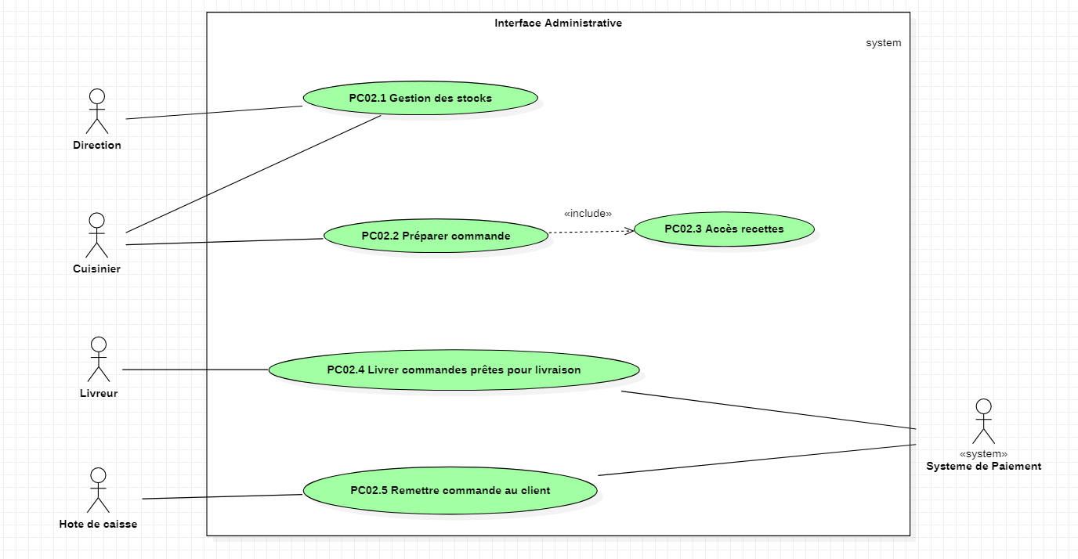

L’interface administrative regroupe les utilisations concernant uniquement le personnel des restaurants : la direction et les cuisiniers partagent le rôle de gestion des stocks. Les cuisiniers sont chargés de préparera les commandes, ils ont accès aux recettes s’ils en ont besoin. Les livreurs et hôtes de caisses sont chargés de remettre les commandes aux clients et de finaliser le paiement de ces derniers si besoin est.

CAS NUMERO : PC02.1

Nom : Gestion des stocks

Acteur(s) : Cuisiniers — Direction

Description : Au cours du service, le personnel tient les stocks a jour pour garder le menu pertinent

Auteur : Pierre Sempéré

Date(s) : 03/07/2020

Pré conditions : Utilisateur authentifie en tant que cuisinier ou membre de la direction

Démarrage : Utilisateur fait appel à "Gestion des stocks"

Scénario nominal :

|  |  |  |
| --- | --- | --- |
| Étape du scénario | Utilisateur | Système |
| 1. |  | Affiche les ingrédients disponibles par boutique |
| 2. | Direction vérifie stocks et planifie de refaire des stocks en fonction |  |
| 3. | Cuisinier applique modification au stock en fonction des commandes |  |
| 4. |  | Adaptation des stocks par boutique |

|  |  |
| --- | --- |
| Fin | Fin au point 4. |
| Post-Condition | Changements enregistrés dans la base de données des stocks |

CAS NUMERO : PC02.2

Nom : Préparer une Commande

Acteur(s) : Cuisinier

Description : Le cuisinier prépare une commande

Auteur : Pierre Sempéré

Date(s) : 03/13/2020

Pré conditions : L’acheteur a constitué son panier et a validé sa commande

Démarrage : Le cuisinier fait appel au cas "Préparation de la commande"

Scénario nominal :

|  |  |  |
| --- | --- | --- |
| Étape du scénario | Utilisateur | Système |
| 1. |  | Envoie les commandes au cuisinier par ordre chronologique |
| 2. | Prépare une commande et la désigne "en préparation" | Modification du statut de progression de la commande : "En préparation" |
| 3. |  | L’acheteur est notifié que sa commande est en préparation |
| 4. | Termine une commande et la désigne comme "prête pour livraison" |  |
| 5. |  | Le livreur ou hôte de caisse est notifié lorsque la commande est prête |

Scénarios alternatifs :

|  |  |  |
| --- | --- | --- |
| Étape du scénario | Utilisateur | Système |
| 1.a |  | Des requêtes spéciales ont été émises par le client et sont envoyées au cuisinier |
| 2.a | Peut faire appel au cas "PC02.4 Accès recettes" |  |

|  |  |
| --- | --- |
| Fin | Fin au scénario nominal 5 |
| Post-Condition | Fait appel au cas PC02.1 : Gestion des stocks pour mettre a jour les stocks d’ingrédients, Modification du statut de progression de la commande : "Prête en boutique" ou "Prête pour livraison" |

CAS NUMERO : PC02.3

Nom : Accès recettes

Acteur(s) : Cuisinier

Description : Le cuisinier consulte les recettes existantes

Auteur : Pierre Sempéré

Date(s) : 03/13/2020

Pré conditions : Le cas d’utilisation "PC02.3 Prépare commandes" est en cours

Démarrage : Le cuisinier clique sur "Accès aux recettes"

Scénario nominal :

|  |  |  |
| --- | --- | --- |
| Étape du scénario | Utilisateur | Système |
| 1. |  | Affiche chaque produit de la commande en cours de traitement par le cuisinier |
| 2. | Clique sur un produit en particulier |  |
| 3. |  | Affiche la recette du produit demandé ainsi qu’un bouton "retour" pour retourner a l’étape 1 |
| 4. | Quitte la page de consultation des recettes |  |

|  |  |
| --- | --- |
| Fin | Fin au point 4. |
| Post-Condition | Aucune |

CAS NUMERO : PC02.4

Nom : Livrer commandes prêtes pour livraison

Acteur(s) : Livreur

Description : Le livreur apporte les commandes au client

Auteur : Pierre Sempéré

Date(s) : 03/07/2020

Pré conditions : Le livreur est authentifié et des commandes sont prêtes à être livrées

Démarrage : Le livreur est affecté à des commandes

Scénario nominal :

|  |  |  |
| --- | --- | --- |
| Étape du scénario | Utilisateur | Système |
| 1. | Récupère les commandes a la boutique et les informations client |  |
| 2. |  | Modification du statut de progression de la commande : "En livraison" |
| 3. | Marque les commandes comme "Livrées" une fois la livraison effectuée |  |

|  |  |
| --- | --- |
| Fin | Fin au point 3 |
| Post-Condition | Modification du statut de progression de la commande : "Remise au client" |

CAS NUMERO : PC02.5

Nom : Remettre une commande au client

Acteur(s) : Hôte de caisse

Description : Une fois la commande prête, l’hôte de caisse donne sa commande au client si celui-ci a choisi "À emporter"

Auteur : Pierre Sempéré

Date(s) : 03/13/2020

Pré conditions : La commande du client est préparée

Démarrage : L’hôte de caisse remet une commande au client

Scénario nominal :

|  |  |  |
| --- | --- | --- |
| Étape du scénario | Utilisateur | Système |
| 1. |  | L’hôte de caisse est notifié qu’une commande est prête à être donnée au client et reçoit des précisions sur le paiement (Statut de progression et Statut de paiement) |
| 2. | Désigne commande comme remise une fois commande remise au client |  |

Scénarios alternatifs :

|  |  |  |
| --- | --- | --- |
| Étape du scénario | Utilisateur | Système |
| 2.a | Invite le client a procéder au règlement |  |

|  |  |
| --- | --- |
| Fin | Fin au point 2. |
| Post-Condition | Modification du statut de progression de la commande : "Remise au client" |

### 

### d. Cycle de vie

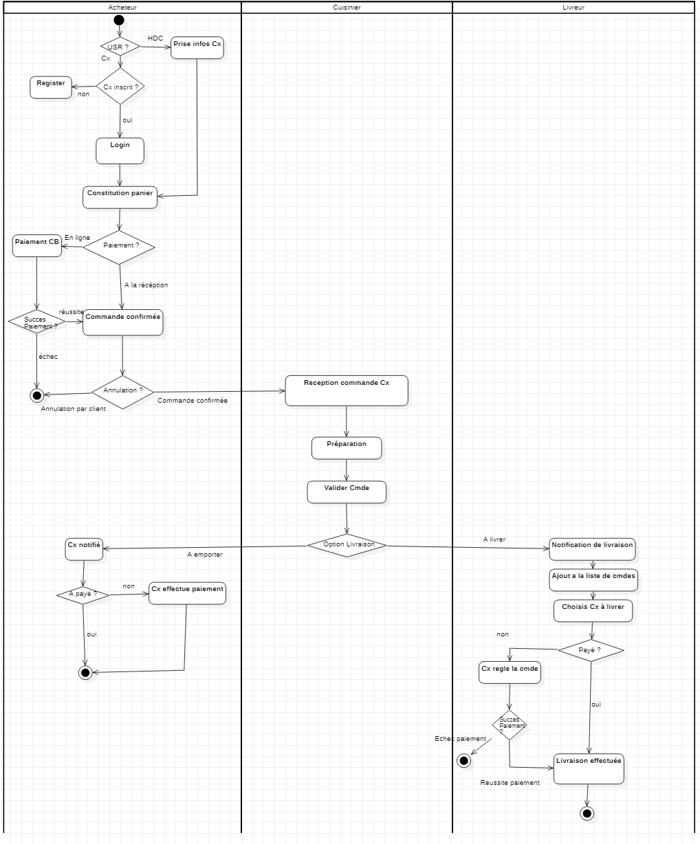

Cx = Client, HDC = Hôte de caisse, USR = Utilisateur

Ce diagramme met en évidence les actions des différents acteurs au cours de la prise d'une commande. On voit que le processus commence avec l'authentification de l'acheteur (ou son inscription si besoin est), si le client passe commande en personne, c'est l'hote de caisse qui la prendra via l'application, en prenant également les informations de contact du client. Suite à cette étape de constitution du panier, l'acheteur choisit s'il paye immédiatement ou à la réception. La commande est en suite transmise au cuisinier qui a accès aux éventuelles requêtes spéciales et aux recettes, si besoin. Le client est également notifie de cet étape.

Une fois la commande préparée elle est ensuite marquée comme prête pour livraison (colonne de droite) ou prête en boutique (colonne de gauche).  
Dans le cas ou la commande est a retirer en boutique, le client est notifié et est invité à régler si cela n'a pas été fait, la commande lui est ensuite remise.

Dans le cas ou la commande est à livrer, le livreur reçoit les informations du client en plus de la commande et effectue la livraison, il vérifie que le client a bien réglé la commande, si ce n'est pas le cas il l'invite à payer et lui remet la commande.